MISIE
13.04.2021
Temat tygodnia: Chciałbym być kosmonautą
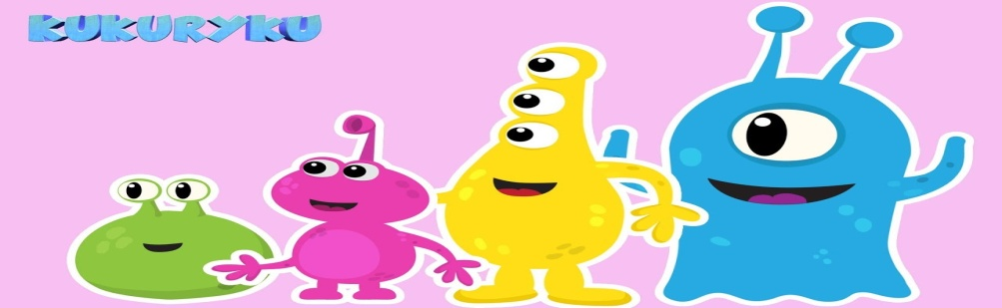
WTOREK: PRZYBYSZE Z KOSMOSU
Polecam piosenkę: Śpiewające brzdące- „Ufoludki na urlopie” –wprowadzenie do tematu zajęć:
https://www.youtube.com/watch?v=N1QVEO9D4Kw
- Ćwiczenie analizy i syntezy wzrokowej – „Kosmonauta.”

- Dzieci układają obrazek przedstawiający kosmonautę (pocięty na części). Można wykorzystać gotowy obrazek lub kolorowankę - poniżej.
- Nazywają postać, którą przedstawia.
- Próbują wyjaśnić, kim jest kosmonauta.
- Omawiają jego wygląd.
- Wypowiadają słowo kosmonauta rytmicznie (z podziałem na sylaby) za Rodzicem z różnym natężeniem głosu – cicho, głośno.

- Opowieść ruchowa Wyprawa w kosmos – przy nagraniu spokojnej melodii.
Można wykorzystać fragment nagrania : Mestor – muzyka elektroniczna:
https://www.youtube.com/watch?v=JEng5t8Ds_s

Dziecko naśladuje czynności, o których opowiada Rodzic

Pewnego dnia dzieci postanowiły wybrać się w podróż kosmiczną, aby sprawdzić, czy w kosmosie można spotkać żywe istoty. Założyły skafandry kosmiczne, weszły po drabince do statku kosmicznego, zapięły pasy bezpieczeństwa i wystartowały. Leciały, leciały, omijały inne statki, machały rękami do pilotujących je kosmonautów, aż wylądowały na nieznanej planecie. Po drabince wysiadły ze statku i przeskakiwały z kamienia na kamień, których pełno było dookoła. Następnie czołgały się przez gęste trawy do małego jeziorka. Wrzucały do niego drobne kamyczki, aby się przekonać, czy jest głębokie. Nagle zobaczyły dziwną postać. Poruszała się na szeroko rozstawionych nogach, stawiając duże kroki. Co pewien czas podskakiwała w górę. Dzieci bardzo się przestraszyły. Zaczęły biec w kierunku swojego statku. Dopiero kiedy w nim usiadły, poczuły się bezpieczne, chociaż nieco zmartwione, że bliżej nie poznały mieszkańca planety, którą odwiedziły.

- „Jak wyobrażamy sobie kosmitę?” – malowanie palcem.
• Słuchanie rymowanki Spotkanie z ufoludkiem, recytowanej przez Rodzica

To jest Zieluś piegowaty. Brzuch okrągły tak jak bania.
Ma ubranko w białe łaty. Małe czułki do wąchania.
Uszy wielkie jak u słonia, Skrzydła z ramion mu wystają,
gruby nos i zęby konia. śmieszne nóżki zasłaniają.
Oczka małe, rozbiegane, Dwa ogony zakrzywione,
włosy długie, rozczochrane. stopy wielkie i czerwone.

- Wypowiedzi dzieci na temat wyglądu ufoludka.
- Zaproponowanie namalowania wymyślonej przez dzieci postaci palcem maczanym w farbach w różnych kolorach.
- Omówienie i pokaz sposobu malowania.
- Samodzielne działania dziecka
- Oglądanie pracy.
- Zachęcanie do opowiadania o namalowanej postaci (z jakich części się składa); nadawanie jej imienia; wymyślanie nazwy planety, z której pochodzi.

- Zabawa orientacyjno-porządkowa „Ufoludki”.
Dziecko biega po pokoju w różnych kierunkach przy muzyce. Na hasło: Ufoludki! zamienia
się w przybyszów z nieznanej planety i wymyśla różne sposoby ich poruszania się.

- Zabawa rytmiczna „Echo kosmiczne.”
Dzieci realizują proste tematy rytmiczne zaproponowane przez Rodzica – przez wyklaskiwanie, wytupywanie, uderzanie o drewniane klocki. Na przykład:
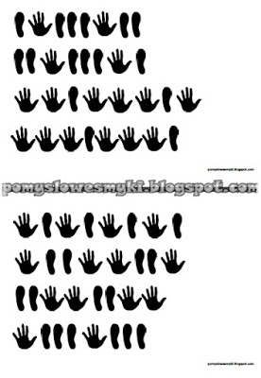

6. Ćwiczenia dotyczące syntezy słuchowej – „Co powiedziałam?”
Rodzic wypowiada dotyczące tematu słowa z podziałem na sylaby, np.: ra-kie-ta, kos-mi-ta, pla-ne-ta, księ-życ, nie-bo. Dziecko powtarza całe słowa.

Zachęcam do spaceru – obserwowanie zmian zachodzących w przyrodzie.

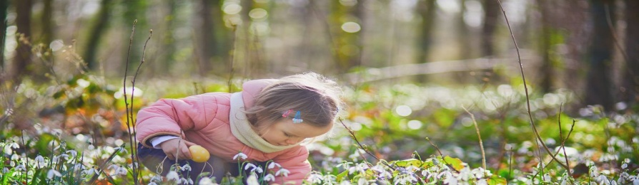

KOSMONAUTA
